**Notas a considerrar en el montaje del ProCo RAT Distorsion**

- En el circuito impreso hay una pista entre los conectores X15 y X16 que se ha conservado tal y como aparece en el circuito del pedal original pero que se puede obviar puenteando el terminal (3) del SW1a con el terminal (1) SW1b. Ver de manera detallada en el gráfico más abajo. 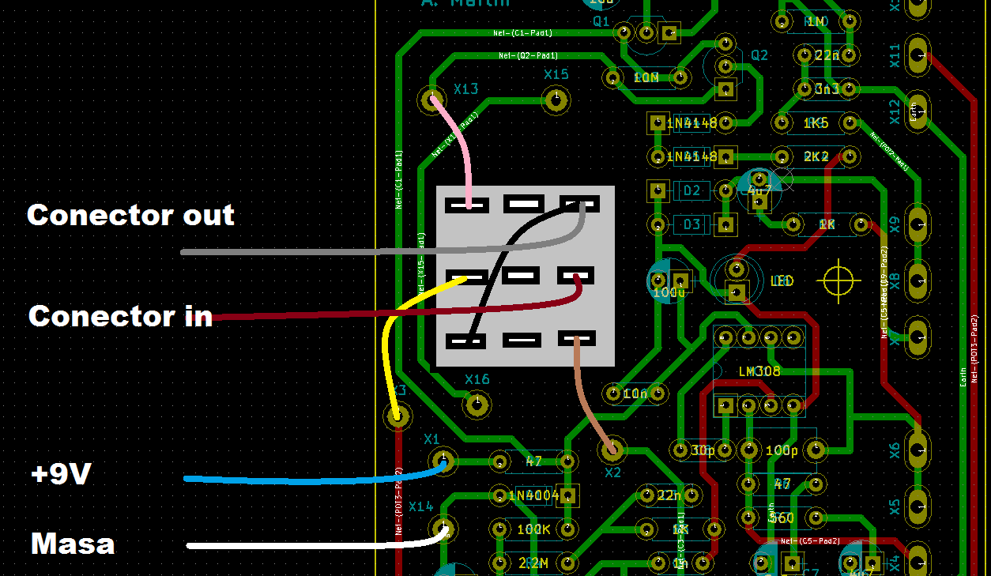

Utilizamos un conmutador 3PDT de nueve terminales (tres por circuito) aunque aquí solo utilicemos dos circuitos.

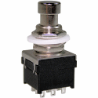

El conector de entrada debe ser de conmutación para interrumpir el paso de la corriente cuando no está conectado el jack que viene de la guitarra. Eso asegura una mayor duración de la pila (¡siempre que se desconecte el jack del pedal cuando no se usa!).

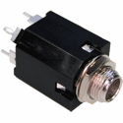

- En la serigrafía de la placa aparecen las siluetas de los transistores siempre que se utilicen los BF245 o similares. Si se usan los que trae el pedal original, 2N5458 deben ponerse justo al revés. En ambos casos se trata de componentes obsoletos que desaparecerán más pronto que tarde.

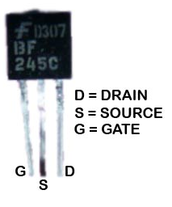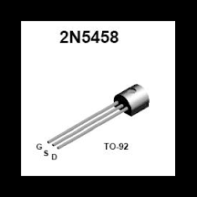

- La distancia entre pines de los tres potenciómetros se corresponden con la de los modelos antiguos que, parece ser, ya no se fabrican en logarítmico.

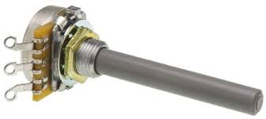

Los modelos más modernos (pero que también han dejado de fabricarse) tienen su distancia entre pines un poco menor lo que dificulta su inserción en las placas actuales. Lo mismo ocurre con los modelos alfa que son los que si se pueden encontrar en la red. Para facilitar la colocación de cualquier modelo se ha modificado la placa en la nueva versión con pads ovalados de mayor tamaño.

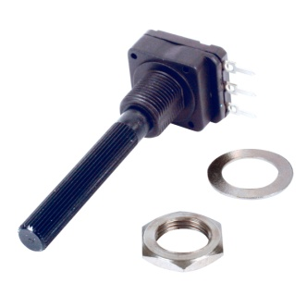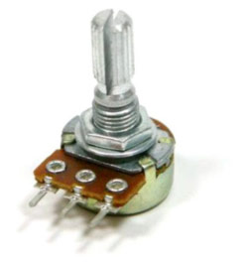

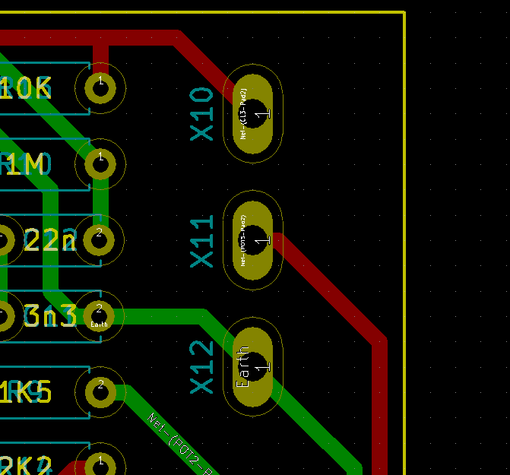

- En la placa aparece el condensador C7 de 2u2 serigrafiado como si no se tratara de un condensador electrolítico. Deberá colocarse un electrolítico de ese valor orientando el terminal positivo hacia el lado de los potenciómetros. Ya ha sido modificado en la nueva versión.

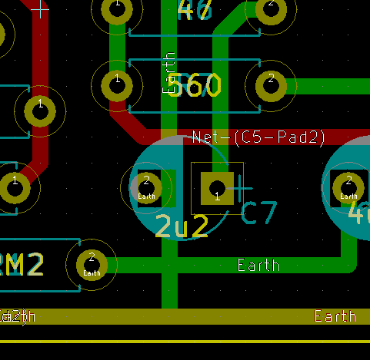

En los dos esquemas de abajo dan las ideas para "customizar" o adaptar a cada versión el pedal, posibles variantes a los transistores originales...

